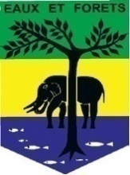  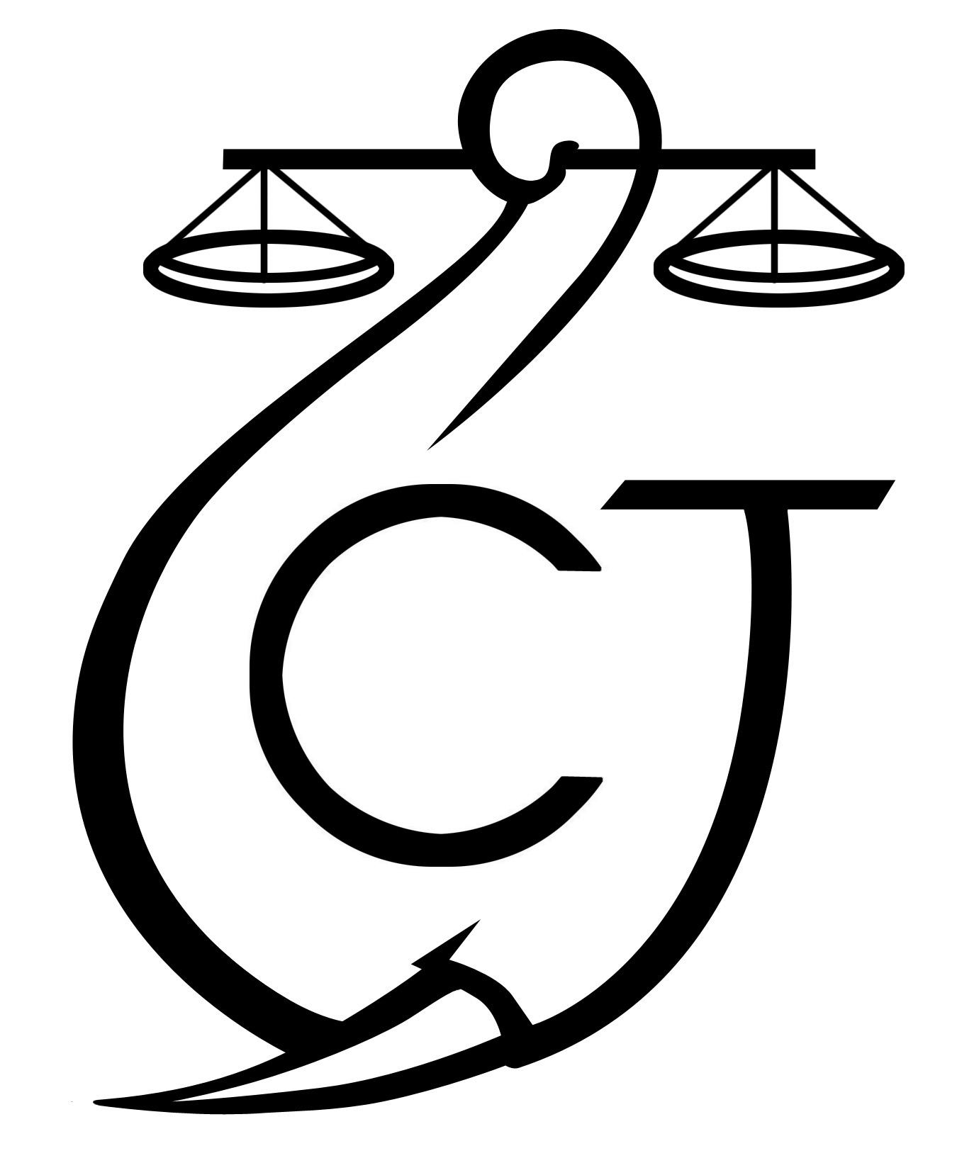 | PROJET D’APPUI A L’APPLICATION DE LA LOI SUR LA FAUNE AU GABON (AALF)
REPUBLIQUE GABONAISE  Ministère Des Eaux Et Forêts |  |  | CONSERVATION JUSTICE GABON  Téléphone : (+241) 074 23 38 65  E-mail : luc@conservation-justice.org  Web : www.conservation-justice.org

SOMMAIRE

1 Points principaux 2-3
2 Investigations 3
3 Opérations 3-4
4 Département juridique 4-5
5 Communication 5
6 Relations extérieures 6
7 Conclusion 7

Rapport Mensuel février 2020

Conservation Justice

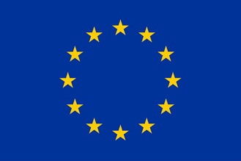
Union européenne

Cette publication a été produite avec le soutien financier de l’Union européenne. Son contenu relève de la seule responsabilité de Conservation Justice et ne reflète pas nécessairement les opinions de l’Union européenne.

Points principaux

Le 14 février 2020, à Franceville (Province du Haut-Ogooué), arrestation de MAPILA Grégoire, gabonais de 58 ans et enseignant à la retraite avec 2 pointes d’ivoire brut sectionnées en 10 morceaux d’une masse totale de 25,643 kgs ; suivie de l’arrestation, le 15 février 2020 à Boumango (province du haut-Ogooué) de MAZOU Frédéric, après avoir été dénoncé par son complice;

Le 18 février 2020, à Makokou (Province de L’Ogooué Ivindo), arrestation de SANY Mohamed, sujet béninois naturalisé gabonais, avec 2 pointes d'ivoire brut d'éléphant, coupées en 4 morceaux d’une masse totale 5,6kgs.

Quatre audiences mises en délibéré ont été suivies par les juristes du projet à savoir :
Le 7 février 2020 : Affaire NZINGA SATOKA Boris, MBONDAZOKOU Jean Valentin et BETSAKAME Régis, tous de nationalité gabonaise, arrêtés en possession de deux (2) pointes d’ivoire brut le 15 janvier 2020 à Makokou. Ils ont été reconnus coupables des délits de détention et tentative de vente d’ivoire en conséquence condamnés à 2 ans (dont 1 avec sursis) en plus de 3 millions d’amende et de 3 autres millions de dommage et intérêt ;
Affaire MAKITA Jean Blaise, MAMBENDA Edouard et MIYOMA Jean Constantin, tous de nationalité gabonaise, arrêtés respectivement dans les villes de Koulamoutou et de Lastourville le 8 janvier 2020 en possession de 7 pointes d’ivoire pour une masse totale de 60 kg. Ils ont condamnés à 3 ans (dont 1 avec sursis), 14 millions d’amende avec un sursis de 12 millions francs et 5 millions de dommages et intérêts ;
Le 21 février 2020 : Affaire DJIDJOU Innocent de nationalité Camerounaise, arrêté le 02 Octobre 2019, à Libreville avec six (06) pointes d’ivoires brut d’une masse totale de 21,12kg en provenance de Port-Gentil il a été condamné à 5 ans de prison dont 2 avec sursis et 3 millions de dommage et intérêts

Affaire YENO MATAMBA Dan et MOUNGALA Cédric (militaire), arrêtés le 17 janvier 2020 à Libreville avec deux (2) pointes d'ivoire d’une masse totale de 16kgs, ont été condamnés à 3 ans de prison dont un avec sursis, 2 millions de dommages et intérêts à payer solidairement.

Le 28 février 2020 : le Chef de département juridique a participé à une séance de travail avec différents acteurs de la conservation invités par le Ministère en charge de la faune sauvage sur deux projets de décret. L’un porte sur la suspension de celui relatif au périodes de fermeture et d’ouverture de chasse et l’autre à la mise à jour du décret régissant le classement des espèces animales de la faune sauvage en République gabonaise.

Quarante-huit (48) rencontres ont eu lieu avec les autorités judiciaires et administratives aussi bien pour le suivi des affaires, les formations que pour le renforcement de collaboration. Ainsi, le Directeur Exécutif et le Coordonnateur des activités de Conservation Justice ont rencontré le Directeur général de l'école de Gendarmerie pour ficeler le programme de formation en matière d’application de la loi sur la faune ;

Aussi, les juristes et le coordonnateurs des activités ont rencontré et discuté avec les autorités judiciaires et administratives aussi bien pour le suivi des affaires que pour le renforcement de collaboration à l’exemple du Directeur général de la faune et des Aires protégées, des Directeurs provinciaux des Eaux et Forêts du Haut-Ogooué, de l’Ogooué Ivindo et de la Ngounié, le président de la cour d’appel d’Oyem, des Procureurs de la République près de la juridiction spéciale en charge des affaires de trafic d’ivoire et des présidents des tribunaux de première instances de Franceville et Makokou, le Directeur de Lutte Contre le Braconnage, le Chef d’Etat Major de la Police des Investigations Judiciaires, de Monsieur le Directeur des affaires économiques et financières de la police nationale, les chefs des unités de police judiciaire des provinces du Haut-Ogooué, de l’Estuaire et de l’Ogooué Ivindo, le chef de cantonnement des Eaux et Forêts de Fougamou, le directeur de l’agence de la filière forêt/bois, le directeur technique de l’agence des parcs nationaux etc.

Investigations

Indicateur:
Nombre d’investigations menées | 11
Investigations ayant mené à une opération | 02
Nombre de trafiquants identifiés | 38

11 missions d’investigations ont été réalisées à travers 5 provinces du pays, à savoir : la Ngounié, l’Ogooué-lolo, l’Ogooué Ivindo, le Haut-Ogooué et le Moyen Ogooué, par 5 investigateurs avec 38 trafiquants et braconniers majeurs identifiés.

Opérations

Indicateur:
Nombre d’opérations menées | 02
Nombre de trafiquants arrêtés | 03

Pour ce mois de février 2020, le projet AALF a enregistré deux opérations ayant conduit à l’arrestation de trois (03) trafiquants d’ivoire avec une saisie totale de quatre (4) pointes d’ivoires brut d’une masse totale 31,243kgs. Ces opérations ont eu lieu dans les provinces du Haut-Ogooué et l’Ogooué-Ivindo.

La première des opérations de ce mois de février 2020 a eu lieu le 14 février 2020 dans un restaurant à Franceville (Province du Haut-Ogooué). Une équipe composée des agents de la Police Judiciaire et ceux des Eaux et Forêts, accompagnés des juristes de l'ONG Conservation Justice a permis de mettre la main sur MAPILA Grégoire, gabonais de 58 ans en possession de 2 pointes d’ivoire sectionnées en 10 morceaux dissimulées dans un sceau de peinture. MAPILA Grégoire est un enseignant à la retraite, actuellement employé comme chauffeur ambulancier au centre médical de Boumango. Il fait partie d’un réseau dont certain des membres ont été arrêtés et condamnés. Il s’agit notamment d’ALASSANE SAWADOGO arrêté en octobre 2019 à Libreville pour trafic d’ivoire. Conduit au poste de police, MAPILA Grégoire dénoncera MAZOU Frédéric comme le propriétaire des ivoires saisies. Ce dernier sera interpellé le 15 février 2020 par la Brigade de Gendarmerie de Boumango puis mis à la disposition de la Police Judiciaire de Franceville. Les deux hommes ont été entendus sur procès-verbal pour répondre des faits de trafic d’ivoire (détention et vente de l’ivoire) en violation des dispositions de l’article 579 du code pénal. Transférés à Libreville le 19 février 2020 MAPILA Grégoire et MAZOU Frédéric ont été présentés devant le Procureur de la formation spécialisée du Tribunal de Première Instance de Libreville le 21 février 2020. Ils ont été placés sous mandat de dépôt en attendant leur jugement.

Le 18 février 2020, à Makokou (Province de L’Ogooué Ivindo), SANY Mohamed, sujet béninois naturalisé gabonais, a été pris en flagrant délit de détention et tentative de vente de deux pointes d'ivoire brut d'éléphant, coupées en 4 morceaux d’une masse totale 5,6kgs. L’homme était suivi depuis 2015 et avait réussi à passer entre les mailles de filet à plusieurs reprise. Cette opération a été réalisée par une équipe d'agents de la Direction Générale des Recherches (DGR) et d'agents des Eaux et Forêts appuyée par l'ONG Conservation Justice. Le présumé trafiquant a été transféré le jeudi 20 février 2020 sur Libreville pour être présenté au Procureur de la république près le tribunal de première instance de Libreville qui va décerner un mandat de dépôt en son encontre en attendant son jugement.

Département juridique
Les juristes du projet ont suivi sept affaires initiées par le projet AALF.
4.1. Suivi des affaires
Indicateur:
Nombre d’affaires suivies | 07
Nombre de condamnations | 09
Affaires enregistrées | 02
Nombre de prévenus | 12

Pour les sept (07) affaires de trafic d’ivoire, quatre audiences mises en délibéré ont été suivies par les juristes du projet à savoir :

Le 7 février 2020 : Suivi de deux audiences mises en délibéré.
Il s’agit de l’affaire NZINGA SATOKA Boris, MBONDAZOKOU Jean Valentin et BETSAKAME Régis, tous de nationalité gabonaise, arrêtés en possession de deux (2) pointes d’ivoire brut le 15 janvier 2020 à Makokou par les agents de la police judiciaire et des eaux et forêts appuyés de Conservation Justice. Déférés devant le Procureur de la République et placés en détention préventive puis jugés, ils ont été reconnus coupables des délits de détention et tentative de vente d’ivoire, en conséquence condamnés à 2 ans (dont 1 avec sursis) en plus des 3 millions amende et trois autres millions de dommage et intérêt ;
La deuxième affaire est celle de MAKITA Jean Blaise, MAMBENDA Edouard et MIYOMA Jean Constantin, tous de nationalité gabonaise, arrêtés respectivement dans les villes de Koulamoutou et de Lastourville le 8 janvier 2020 par les agents de la police judiciaire ainsi que ceux des eaux et forêts appuyés de Conservation Justice en possession de 7 pointes d’ivoire pour une masse totale de 60 kg. Déférés devant le Procureur de la République et placés en détention préventive puis jugées, ils seront reconnus coupables de détention et tentative de vente d’ivoire et condamnés à 3 ans (dont 1 avec sursis), 14 millions d’amende avec un sursis de 12 millions et 5 millions de dommages et intérêts ;
Le 21 février 2020, à la chambre spéciale du tribunal de première instance de Libreville, a eu lieu l’audience de flagrant délit des nommés DJIDJOU Innocent de nationalité Camerounaise, arrêté le 02 Octobre 2019, à Libreville, avec six (06) pointes d’ivoires brut d’une masse totale de 21,12kg en provenance de Port-Gentil il a été condamné à 5 ans de prison dont 2 avec sursis et 3 millions de dommage et intérêts ;

YENO MATAMBA Dan et MOUNGALA Cédric (militaire), arrêtés le 17 janvier 2020 à Libreville avec deux (2) pointes d'ivoire d’une masse totale de 16kgs, ont été condamnés à 3 ans de prison dont un avec sursis, 2 millions de dommages et intérêts à payer solidairement.
Le 19 et 24 février 2020, les juristes ont suivi les procédures de transfert et de déferrement à Libreville des trafiquants d’ivoire arrêtés respectivement le 15 février 2020 à Franceville et Boumango (Province du Haut-Ogooué) et le 18 février 2020 à Makokou. Tous sont sous mandat de dépôts en attendant leur jugement.

Le 28 février 2020 : le Chef de département juridique a participé à une séance de travail avec différents acteurs de la conservation invités par le Ministère en charge de la faune sauvage dont l’objet portait sur deux projets de décret. L’un porte sur la suspension de celui relatif au périodes de fermeture et d’ouverture de chasse et l’autre à la mise à jour du décret régissant le classement des espèces animales de la faune sauvage en République gabonaise.

4.2. Visites de prison
Indicateur:
Nombre de visites effectuées | 04
Nombre de détenus rencontrés | 09
Il y a eu, pour ce mois de février 2020, quatre visites de prison dont une à la prison centrale de Libreville et une à celle d’Oyem. Ainsi, il y a donc eu la visite de prison des détenus : DJIDJOU Innocent, MAMBENDO Edouard, MAKITA Jean Blaise, MIYOMA Jean Constantin, MOUKAMBI MOUBEYI François, PILIMA Jean Marie et BACKO Mohamed.
Par la suite, il y eu la visite de prison à Oyem de NTO’O NKOLO Calvin qui avait été arrêté pour tentative de meurtre sur l’ancien juriste du projet en la personne de Yannick OWONO OWONO au cours d’une opération d’arrestation d’un trafiquant d’ivoire en date du 24 décembre 2012. Cependant, le prévenu est en détention depuis le 27 février 2017 et la cour d’appel a statué sur les pièces du dossier le 15 janvier 2020, mais après y avoir constaté l’existence des zones d’ombre dans l’information judiciaire, a ordonné de ce fait le renvoi de cette procédure au troisième cabinet d’instruction aux fins de compléter l’information.
Tous ces détenues ont été rencontrées pour ainsi vérifier leur détention effective en ce mois de février 2020.

Communication

Indicateur:
Nombre de pièces publiées | 23
Télévision | 02
Internet | 15
Presse écrite | 04
Radio | 02
Le projet a produit 23 pièces dont 15 ont été publiées sur internet, 04 dans la presse écrite 02 à la radio et 02 à la télévision.
Les articles sont disponibles sur plusieurs médias et notamment sur le site Internet, la page Facebook et la chaine YouTube du projet.
Website: http://www.conservation-justice.org/CJ/

Facebook:https://www.facebook.com/Conservation-Justice-163892326976793/
YouTube: https://www.youtube.com/user/ConservationJustice

Relations extérieures

Indicateur:
Nombre de rencontres | 48
Suivi de l’accord de collaboration | 37
Collaboration sur affaires | 11

Le projet AALF a tenu plusieurs rencontres avec les autorités administratives et judiciaires du pays :

Estuaire:
Plusieurs rencontres ont eu lieu avec les autorités judiciaires et administratives aussi bien pour le suivi des affaires, les formations que pour le renforcement de collaboration, outre le Directeur général de l'école de Gendarmerie pour ficeler le programme de formation en matière d’application de la loi sur la faune et l’avocat du projet. Il en est de celles avec le Directeur Général de la faune et des aires protégées, les Procureurs et président de la chambre spéciale en charge du contentieux forestier du tribunal ordinaire, le Directeur Général de l’agence d’exécution de la filière bois ainsi que celle du Directeur Exécutif de l’ANPN, le Directeur de la Lutte Contre le Braconnage, les officier de police judiciaire ainsi que les condamnés incarcérés à la prison centrale de Libreville visités par les juristes du projet.

Haut-Ogooué
En vue de préparer l’opération de trois trafiquants présumés d’ivoire, il y a eu la rencontre des Officiers et Agent de Police Judiciaire (OPJ/APJ), ceux des eaux et forêts, le procureur ainsi que le Directeur provincial des eaux et forêts.

Ngounié :
Il y a eu des entretiens avec le directeur provincial des eaux et forêts de cette province ainsi que quelques OPJ et chef de cantonnement.

Ogooué-Ivindo
Il y eu un entretien avec Mme le procureur et Mme le président du tribunal de Makokou portant sur l’opération de SANY Mohamed. Par la suite, il y a eu l’entretien avec le directeur provincial et le chef de brigade des eaux et forêts et une séance de travail avec le chef d’antenne de la DGR.

Woleu-Ntem :
Dans le cadre de suivi de l’Affaire Ministère Public et OWONO OWONO Yannick Contre NTO’O NKOLO Calvin, le Coordonnateur des activités a rencontré et discuté avec Maître NDONG Ondo, l’avocat résident du cabinet Nkoulou, le conseiller à la cour d’appel la greffière de la chambre d’accusation et le Président de la cour d’appel.

Au total, au moins 48 rencontres ont eu lieu en ce mois février 2020.

Conclusion

En définitive, au mois de février 2020, le projet AALF a réalisé, outre plusieurs rencontres de renforcement de la collaboration et de séance de travail, onze missions d’enquêtes ayant permis de suivre une trentaine de trafiquants d’ivoire et de réaliser deux opérations. Ces deux opérations ont conduit à l’arrestation de trois (03) trafiquants et la saisie de 31 kg d’ivoire brut. Les trafiquants ont été arrêtés à Franceville et à Makokou grâce à une très bonne collaboration entre Conservation Justice et les agents de la police judiciaire, de la direction générale des recherches ainsi que ceux des eaux et forêts.

En février se sont également tenues quatre audiences de délibéré ayant vu neuf (09) personnes reconnues coupables de vente d’ivoire et condamnées à des peines d’emprisonnement dont la durée varie entre un (01) et trois (03) années de prison ferme outre les dommages-intérêts allant jusqu’à 14 millions de francs CFA et amende pénale allant jusqu’à cinq millions.

